Фінансовий звіт ГО «Едьюкаторія»
за вересень – грудень 2021 р.

(грн.)
І. Дохідна частина | 469 063,04
1. Залишок коштів станом на 01.09.2021р. | 78 458,04
2. Надходження за 2021-2022 н.р., у тому числі: | 390 605,00
- за вересень 2021 року | 112 957,00
- за жовтень 2021 року | 112 250,00
- за листопад 2021 року | 65 298,00
- за грудень 2021 року | 100 100,00
ІІ. Витратна частина | 249 057,71
1. Постійно діюча охорона школи | 124 000,00
2. Ремонті роботи у приміщенні школи (буд.мат-ли, роботи та ін.) | 72 901,85
3. Інші витрати (ел.журнал, ялинк.прикраси, тощо) | 28 523,06
4. Оздоблення їдальні (банери, планшети, таблички) | 16 456,00
5. Сплата за спостерігання за пожежною автоматикою | 2 640,00
6. Сплата за охорону (кнопка тривоги) | 2 519,80
7. Витрати на утримання ГО (витрати на РКО банку, суборенда офісу, тощо) | 2 017,00
ІІІ. Залишок коштів станом на 01.01.2022 | 220 005,33

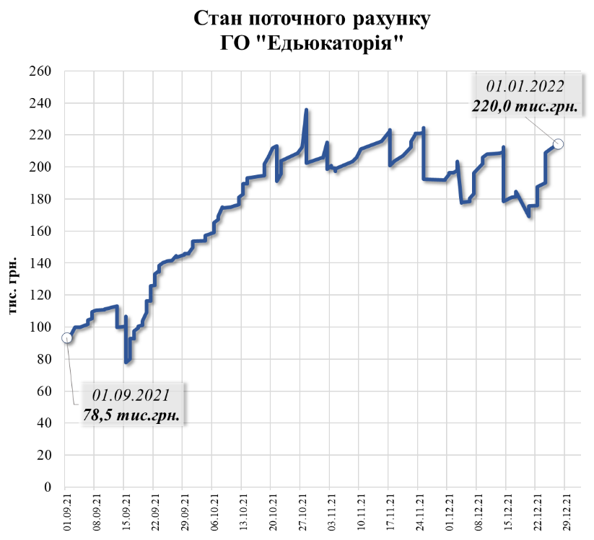 | 